**1. Сделать конспект по теме «Степени сравнения прилагательных»**

**2. Выполнить упражнение.**

Существует всего **3 степени сравнения прилагательных**в английском языке:

1. **Положительная** (positive).  
2. **Сравнительная** (comparative).  
3. **Превосходная** (superlative).

**С положительной степенью** все просто: это изначальная форма прилагательного, в которой оно указано в словаре. Например, «fast» — «быстрый». А вот изменения происходят с двумя другими степенями прилагательных.

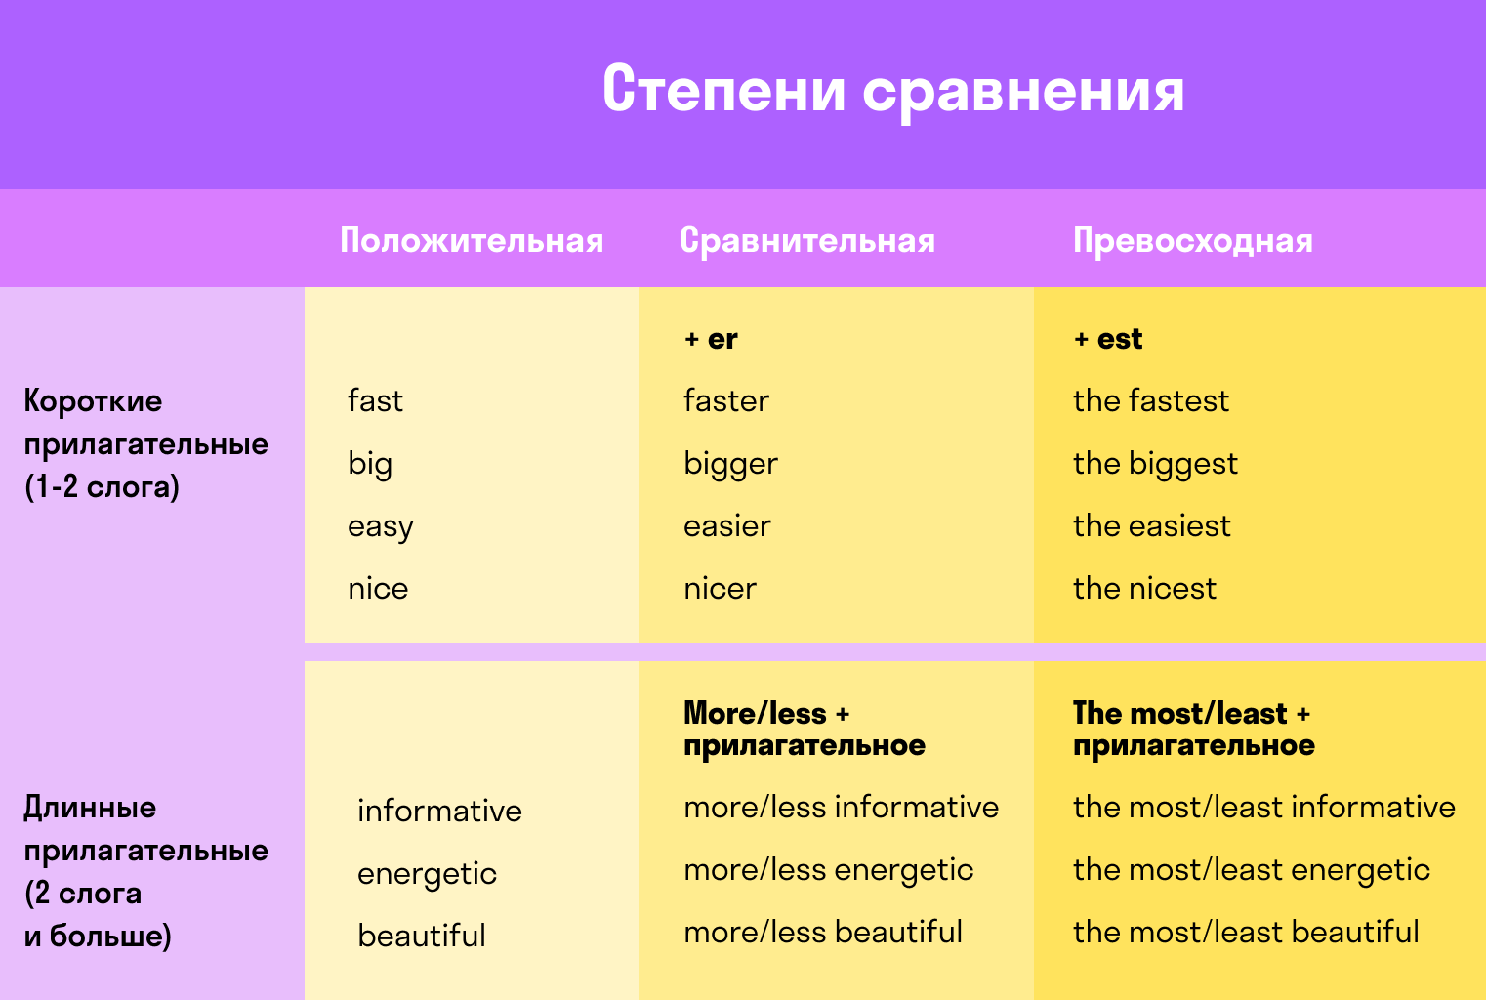

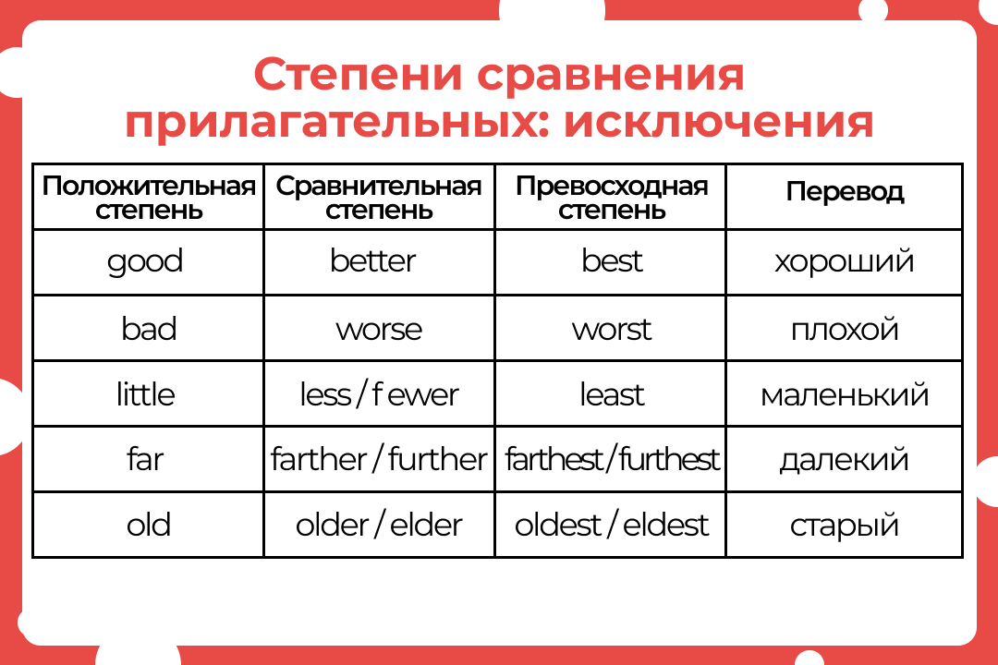

**The task 1.*****Образуйте сравнительную и превосходную степень от данных прилагательных:***

small, hot, fat, great, happy, nasty, clever, sharp, safe, slow, quiet, big, modern, expensive, comfortable, late, good, funny, intelligent, old, bad, young, far, near, little, large, useful, difficult, interesting, pretty, wonderful, serious, lucky, simple, thin, beautiful, narrow, careless, dangerous.